解答例 |  |  | 解説
１ |  | ⑴ 1.5N  ⑵ ①＞②＞③  ⑶ 変わらない | １ | ⑵ 物体を水中に沈めると浮力が発生する。浮力の大きさは水中にある物体の体積と関係がある。ばねばかりが示す値＝重力－浮力となるから，ばねばかりの示す値はしだいに小さくなっていく。  ⑶ 物体全部が水に沈んでいる状態からさらに深く沈めても水中にある物体の体積は変化しないため，浮力の大きさは変わらない。
２ |  | ⑴ 空気の圧力：小さくなる，風船：膨らむ（大きくなる）  ⑵ しぼむ（もとの大きさにもどる，小さくなる） | ２ | ⑴ 装置の中の空気をぬいていくと，中の空気の圧力が風船の中の圧力よりも小さくなり，空気が膨張するため風船が膨らむ。  ⑵ 標高が高くなるほど大気圧は小さくなる。富士山頂からふもとに移動すると，大気圧が小さいところから大きいところへ移動することになる。よって，富士山頂で膨らませた風船は，ふもとにおろしてくるとしぼむ。
３ |  | 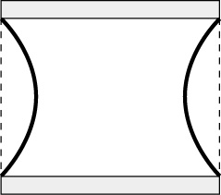  ⑴  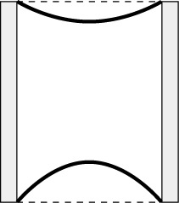  ⑵  ⑶ 物体の面に垂直にはたらき，水深が深いほど大きくなる | ３ | ⑴〜⑶ 水圧は上下左右あらゆる方向からはたらき，水の深さが深くなるほど大きくなる。

